ACTIVIDADES DE LENGUA CASTELLANA
MARTES 21 DE ABRIL
5º E.P.

CEIP DE RIOTORTO

Los determinantes demostrativos


Se utiliza para identificar el sustantivo en función de la distancia a la que se encuentra del emisor.

“este” se utiliza cuando el sustantivo está cerca:

Este coche

“ese” se utiliza cuando el sustantivo está a una distancia media:

Ese coche

“aquel” se utiliza cuando el sustantivo está lejos:

Aquel coche

El determinante demostrativo concuerda con el sustantivo al que acompaña en género y número.

Ejemplos:

Este niño, esta niña, estos niños, estas niñas.
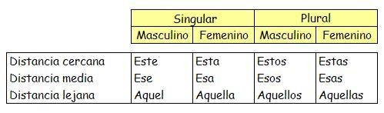

ACTIVIDADES DE LENGUA CASTELLANA
MARTES 21 DE ABRIL
5º E.P.

CEIP DE RIOTORTO

- Pon el determinante demostrativo que se indica entre paréntesis en el género y número adecuado:

1) |  | mansión no me gusta (este)
2) |  | hombre está medio loco (ese)
3) |  | casa es mía (aquel)
4) |  | ciudad es muy bonita (ese)
5) |  | coche es precioso (aquel)
6) |  | perro ladra a la mínima (este)
7) |  | gata es muy mimosa (este)
8) |  | peces son muy coloridos (aquel)
9) |  | niñas son muy inteligentes (ese)
10) |  | plantas están casi secas, hay que regarlas (este)


2. Utiliza en las siguiente oraciones el demostrativo adecuado:

1) |  | niño es mi hermano pequeño (cerca)
2) |  | carpintería es muy antigua (dist. media)
3) |  | mirador es el más bonito (cerca)
4) |  | coche siempre hace mucho ruido (lejos)
5) |  | autobús es el que deberemos tomar después (lejos)
6) |  | casa es mía (cerca)
7) |  | avión es enorme (lejos)
8) |  | gato es un dormilón (cerca)
9) |  | es el libro que escribí el año pasado (cerca)
10) |  | corredor es el campeón del mundo (lejos)

